Получение статуса

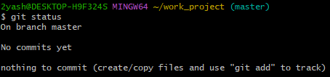

Клонирование

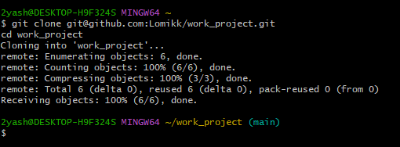

Удаление PEOPLE.md и git status

Восстановление

git rm, commit, push

INFO.md добавление и коммит

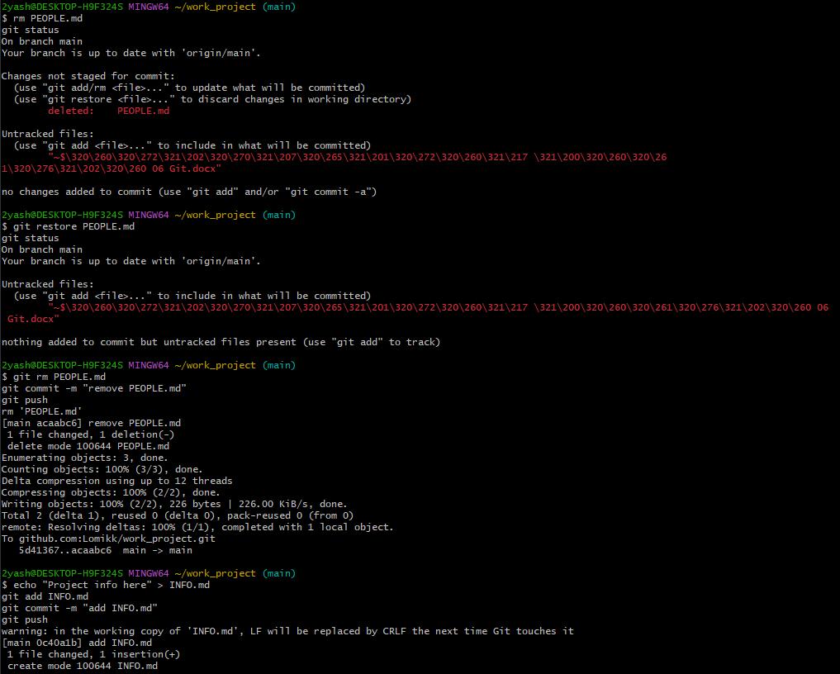

Создан файл NEW.md, добавлен в индекс, закоммичен и отправлен на GitHub.  
Файл NEW.md удалён, изменение закоммичено и запушено в репозиторий.

